立德树人机制综合改革试点信息化平台
成果展示模块操作说明

立德树人机制综合改革试点信息化平台成果展示模块已上线。请各试点单位通过联系人手机号+验证码登录平台，点击“成果展示”，查看工作成效，也可以进入“管理后台”进行编辑发布相关成果。
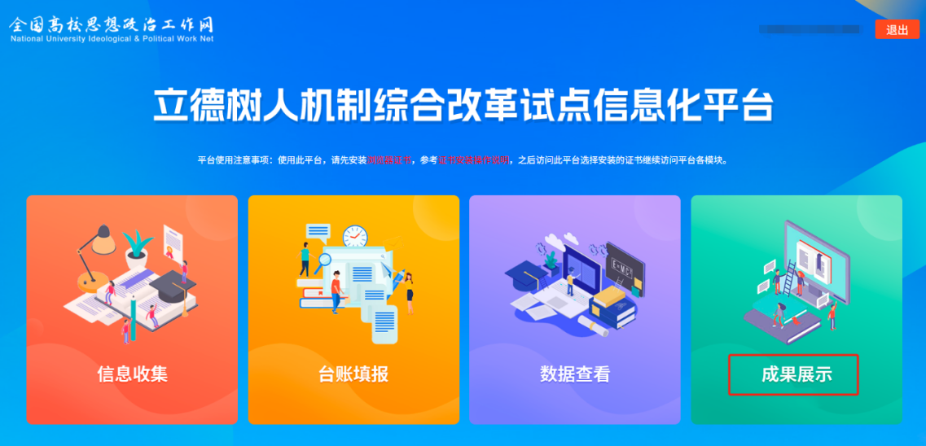
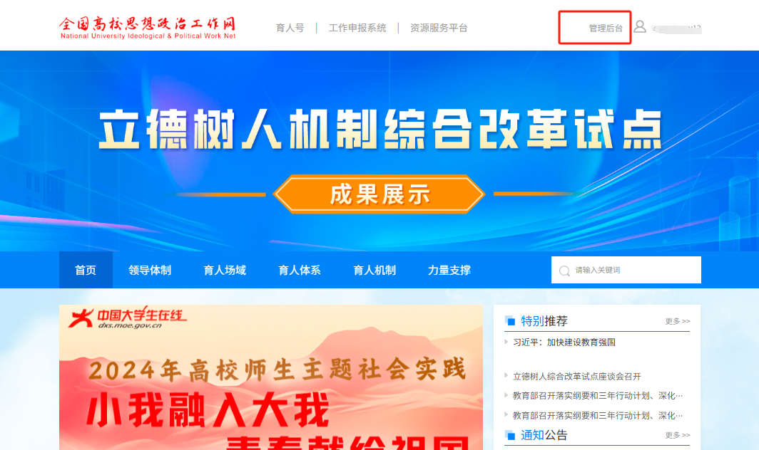

一、前台展示
成果展示模块前台按照“领导体制”“育人场域”“育人体系”“育人机制”“力量支撑”等5类任务进行展示。
特别推荐栏目集中展示立德树人机制综合改革试点工作相关新闻内容。
通知公告栏目集中发布教育部、思政司、江苏省关于立德树人机制综合改革试点工作的重要通知及公告。
“战线工作动态”“典型经验案例”按照高校、院系等3类试点单位分别展示本单位最新的工作进展。内容由各试点单位自行发布，各单位需及时发布相关工作内容信息。

二、管理后台
点击用户头像，进入管理后台可进行相关内容资讯发布。

（一）后台页面
登录后台后，左侧显示导航树，右侧显示发表快速入口、发文总数、育人号指数、广告轮播图、公告、新手指导。
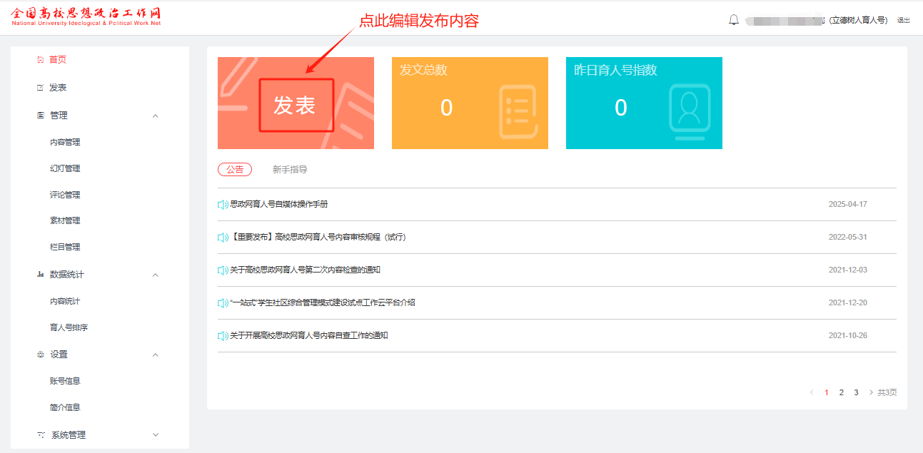

（二）内容发表
发表主要是通过编辑器生成内容稿件，以及对内容进行各种格式的编辑、排版，内容发表支持“图文”“视频”“图集”三种稿件类型。如图所示。
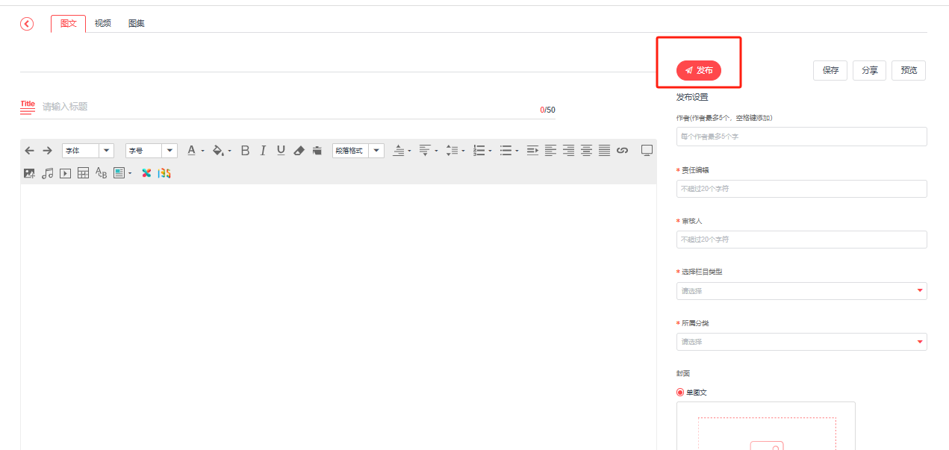
1.图文
点击“发表”导航，进入编辑界面，默认“图文”选项，支持以下字段设置：标题、作者、责任编辑、固定栏目、扩展栏目、封面、关键词、摘要、扩展设置。内容编辑区除了基本的文字段落格式编辑以外，还包含文字与图片、视频、音频等多媒体文件混合编辑功能。
作者、责任编辑、审核人：填写发表稿件的作者、责任编辑和稿件审核人信息，其中作者最多可以填写5个，空格键添加，责任编辑不超过20个字符，作者是选填项，责任编辑和审核人是必填项。
固定栏目：固定栏目为平台默认栏目，对应“领导体制”“育人场域”“育人体系”“育人机制”“力量支撑”5个栏目，选择对应栏目，稿件审核发布后会在各单位页面下显示。
所属分类：分为“战线工作动态”“典型经验案例”2类。
封面：封面可以自行点击上传，或当正文中包含图片时，可以点击“正文选择”，选择正文中的图片作为封面，封面是选填项，非必填，发布时可以不上传。
关键词：多个关键字以空格隔开，最多填写5个关键词。结合立德树人机制综合改革试点工作12项重点任务，可使用推荐关键词：党的全面领导、师生理论武装、实践育人、网络育人、文化育人、五育并举、安全稳定、大中小一体、校家社协同、党建业务深度融合、高质量教材、人工智能赋能等。
正文内容编辑格式建议如下：一级标题：黑体，三号字，首行缩进2字符；二级标题：楷体，三号字，首行缩进2字符；三级标题：仿宋GB2312，三号字，加粗，首行缩进2字符。正文：仿宋GB2312，三号字，首行缩进2字符，两端对齐。结构层次：分级标题序号依次用“一、”“（一）”“1.”“（1）”标注。整体文字行间距：固定值30磅。西文字体：Times New Roman。
2.视频
点击“发表”导航，进入编辑界面，可选择“视频”选项。点击“上传视频”按钮，弹出视频上传对话框，视频资源上传方式有三种，本地上传、素材管理、视频外链，默认为“本地上传”。
本地上传：支持上传的视频格式有mov、mp4、mp4V、m4V、MKV、AVI、FLV、3GPRM、RMVB、RA、RAM、MPG、MPEG、MPE、VOB、DAT、WMV、WM、ASF、ASX，建议上传MP4和HLS文件，建议上传720P（1280*720）或更高分辨率的视频，大小不超过2G。
素材管理：选择已有的素材视频。
创建视频的发布设置功能与创建图文的发布设置功能用法相同，这里不再一一介绍。
3.图集
点击“发表”导航，进入编辑界面，可选择“图集”选项。点击“添加图片”，选择本地图片后，弹出图片裁剪弹窗，裁剪后，点击“确定”按钮，即完成图片添加，图片添加后，可添加简介。
注：创建图集至少3张图片，最多上传30张图片。
重新上传：可以选中已添加的图片，如下图所示，点击“重新上传”，重新选择本地图片上传。
排序：在已上传的图片列表中，选中图片可以拖拽进行排序。
创建图集的发布设置功能与创建图文的发布设置功能用法相同，这里不再一一介绍。
内容保存后会进行内容检查，内容有严重错误将无法提交发布。点击发布后，内容成为待审核状态，经系统审核后，会自动进行发布。一般审核周期为1-3个工作日。

（三）管理功能
1. 内容管理
点击“管理”—“内容管理”，打开内容管理列表页面，默认展示“全部文章”发表的内容，上方有“新建”“删除”按钮，支持文章检索，所有文章内容进行关键字检索，下方显示列表用于展示当前所有文章。
内容列表主要包括：全部文章、待审核、已发表、草稿、返修、已撤回、未通过。
已发表：支持撤回修改功能，点击操作按钮，选择修改，弹出确认修改提示弹窗，点击确定按钮，撤回成功，内容变成“返修”状态。高校思政网将定期对账号发表内容进行审核，审核不通过的文章将会批量退回作返修处理，便于各账号有针对性地进行检查修改。修改后的文章可再次发布。如想删除某篇文章，需先返修撤回。
待审核：各用户发布成功的文章将会由高校思政网进行审核，审核通过的文章会发布到各用户页面；审核未通过的文章将会在状态栏显示“未通过”，可修改后再次发布文章。
已撤回：各用户发表成功的文章可选择下线处理。点击操作按钮，选择“下线”，弹出确认下线提示弹窗，点击确定按钮，下线成功，内容变成“已撤回”状态。下线后的文章将不会在前台显示。
2.素材管理
素材管理是对上传素材进行统一管理的模块，方便在内容编辑器中插入视频。
添加视频素材：点击“管理”—“素材管理”进入视频素材管理界面，点击“添加视频”按钮，进入上传视频界面，上传视频，填写标题、摘要、视频封面、关键字，填写完成后，点击“保存”按钮，视频素材添加成功。
注：建议上传MP4和HLS文件，上传的视频格式有MOV、MP4、MP4V、M4V、MKV、AVI、FLV、3GPRM、RMVB、RA、RAM、MPG、MPEG、MPE、VOB、DAT、WMV、WM、ASF、ASX，建议上传720P（1280*720）或更高分辨率的视频，大小不超过2G。
编辑素材：在素材列表中选择一个视频素材，点击铅笔图标，进入编辑视频素材界面，可以修改视频标题、视频摘要、封面、关键字，点击“保存”按钮，修改即生效。

（四）设置功能
设置中包含账号信息、简介信息两部分。
1.账号信息
点击“设置”—“账号信息”，显示育人号账号、可上传头像、填写姓名、重置密码、填写电话、邮箱，其中账号、省份、学校不能修改，填写完成后，点击“提交”按钮，信息修改成功。此处可以为管理账号换绑手机号。
2．简介信息
点击“设置”—“简介信息”，可以填写简介信息，LOGO头像、简介，其中育人号名称、省份、学校不能修改，点击“提交”按钮，信息修改成功。
LOGO头像：上传的LOGO头像文件不超过2M，建议清晰、健康、代表本单位形象。
简介：简介不少于10个字符，最多60个字符，用于介绍育人号。
承诺书：为保障“育人号”平台健康有序安全发展，各用户需上传《全国高校思想政治工作网“育人号”安全规范使用承诺书》。点击“模板下载”下载《承诺书》模板并填写信息，负责人、信息员签字，并加盖责任人所在部门公章后拍照上传。

（五）简报功能
各高校可通过工作简报功能导入上传工作报告。

